浙江大学学习报告
多肽合成机器学习项目
多肽合成机器学习学习报告
从泛化化工过程回归到基于 Fmoc SPPS SOP 的序列合成难度与风险分析
姓名：朱航成
学号：3250100360
学院：云峰学园
专业：化学工程与工艺
日期：2026-03-03
关键词：多肽合成；机器学习；Fmoc SPPS；分层模型；过程优化

摘要
本报告围绕“机器学习能否用于多肽合成过程中的质量预测与实验决策辅助”这一问题，系统整理了一个本科阶段交叉研究项目的形成、推进、受阻与收敛过程。项目最初受 AlphaFold 与大模型浪潮启发，试图从更一般的化工实验回归问题切入，即通过实验参数与结果数据之间的映射关系，拟合出可用于优化产率与纯度的模型。随着探索推进，变量间强耦合、实验噪声大、标签语义不统一以及公开可得高质量数据稀缺等问题逐步显现，使得“大而泛”的化工建模路线难以继续。进入链肽与环肽合成实验环境后，研究对象逐渐收缩到多肽合成领域，并进一步聚焦于 Fmoc 固相多肽合成流程下的序列难度与风险因素分析。报告依次介绍了合成数据 MLP 基线、MIT peptimizer 真实步骤级数据训练、文献人工抽表数据集构建、集成学习工作流、研究层随机效应分析以及贝叶斯分层模型。结果表明：公开可得且带序列信息的 final purity / isolated yield 数据极其稀缺；跨文献来源的异质性显著强于统一序列规律；将 source_id 作为随机效应是必要的，否则会高估可迁移性；贝叶斯分层模型相较频率学 MixedLM 更稳定，但仍不足以支持强泛化主张。因此，当前更合理的研究收敛方向并非构建跨体系通用预测器，而是以标准 Fmoc SPPS SOP 为基线模板，在少量工艺微调前提下，转向“序列合成难度解释”与“纯度/收率风险因素分析”。[1-8]

目 录
摘要 ................................
1 研究背景与意义 .........................
2 文献综述 ............................
3 问题定义与研究路线演进 .....................
4 数据来源与数据工程 .......................
5 特征工程与建模设计 .......................
6 实验过程与结果分析 .......................
7 问题排查与研究中的关键困难 ...................
8 讨论 ..............................
9 结论与展望 ...........................
附录 ................................

1 研究背景与意义

1.1 AI 浪潮与研究动机
2024 年诺贝尔化学奖授予与蛋白质结构预测和蛋白质设计相关的研究工作，进一步强化了 AI for Science 在化学、生物与材料研究中的代表性地位。AlphaFold 所展示的，不只是单一模型精度的提升，更是“高质量数据、合理表示学习与明确科学任务”三者协同后的突破性成果。与此同时，自 2023 年以来生成式大模型快速普及，使得机器学习不再只是少数算法研究者的工具，而成为化学、材料、药物等学科学生可以主动接触和尝试的方法学资源。[1-3]
本项目的起点正是在这样的背景下形成。最初的设想并未限定在多肽合成，而是更一般地提出一个化工过程回归问题：如果化工实验中存在大量条件参数与结果数据，是否可以通过机器学习拟合出高产率、高纯度对应的最优参数区域。该设想具有明显的工程吸引力，因为化工实验往往伴随较高的时间成本、试剂成本与试错代价，一旦能从历史实验中提取规律，就有可能提高实验效率并减少无效尝试。

1.2 化工过程优化中的机器学习潜力
机器学习在化学反应预测中的典型价值，主要体现为三类任务：其一是反应结果分类与产物预测；其二是对产率、选择性、纯度等连续变量进行回归；其三是通过主动学习、贝叶斯优化或强化学习辅助实验设计。已有研究表明，机器学习可以对复杂反应体系中难以直接解析的非线性关系进行拟合，并在一定条件下为实验者提供比经验启发更系统的优化建议。[4]
然而，化工过程并不是天然适合被简单地表示为“输入条件到输出指标”的干净监督学习任务。许多实验变量之间存在物理化学耦合关系，同一变量在不同体系中的意义可能并不相同；噪声既可能来源于测量误差，也可能来源于实验体系本身的波动；而不同论文或实验室的数据记录格式、标签定义和质量控制标准也常常不统一。因此，机器学习在化工问题中的价值，不仅取决于模型本身，更依赖于任务边界是否清晰、数据语义是否统一以及实验体系是否具有足够稳定的共同结构。

1.3 从泛化化工建模转向多肽合成问题的原因
项目早期之所以推进缓慢，主要有四个现实原因。第一，不同影响因素之间相互关联，难以直接构建归一化的一一映射关系。第二，化工实际应用中存在大量数据噪声，数据清洗与人工标注负担远高于最初预期。第三，化工领域分支众多，不同子领域的实验逻辑和理论约束差异显著，很难在早期就建立统一模型。第四，在研究起步阶段，化工专业知识储备尚有限，研究问题过大导致难以有效落地。
后续研究之所以能够继续推进，一个关键转折点是进入链肽与环肽合成的实际实验场景。相比于更泛化的化工过程，多肽合成至少具备三个更适合建模的特点：一是序列天然提供了离散、可编码的结构输入；二是工艺流程相对规范，可以围绕偶联、脱保护、切割、纯化等固定步骤展开；三是部分公开文献与 MIT peptimizer 项目提供了可以利用的真实数据入口。由此，项目从“广义化工过程回归”收缩为“多肽合成质量预测与过程解释”。

1.4 本项目的理论意义与实践意义
从理论上看，本项目的价值不在于宣称已经构建了一个强泛化的多肽合成预测器，而在于通过一条真实的探索路径，展示了化学实验建模中任务定义、数据工程、模型选择与研究边界收缩之间的关系。项目结果表明，模型性能不佳并不一定意味着算法失败，更可能意味着问题设定或数据组织方式尚未与科学任务对齐。
从实践上看，本项目完成了三项可持续利用的工作。其一，建立了一个前端可演示、训练可复现的最小化多肽质量预测流程。其二，接入了 MIT peptimizer 真实公开数据，形成了步骤级代理信号的标准训练管线。其三，围绕文献中的 final purity / isolated yield 数据构建了带来源追踪的手工抽表数据集，并进一步发展出集成学习、随机效应分析与贝叶斯分层分析流程。这些工作共同为后续基于标准 Fmoc SPPS SOP 的解释型研究打下了基础。

2 文献综述

2.1 AlphaFold 与 AI for Science 的启发
AlphaFold2 在蛋白质结构预测任务上的突破，是近年来 AI for Science 最具代表性的案例之一。其意义不只是深度学习模型替代传统结构求解流程，而是说明在任务边界清晰、评价标准明确、训练数据规模充足时，机器学习可以对复杂生物化学系统建立高度有效的映射。诺贝尔化学奖 2024 对相关工作的认可，也强化了这一认识。[1-3] 对本项目而言，这类工作提供的最重要启示并不是“任何化学问题都可以直接套用神经网络”，而是必须先找到一个具有稳定标签定义与共同实验语境的问题。

2.2 机器学习在化学反应预测与优化中的一般进展
在更广泛的化学机器学习研究中，反应结果预测、收率预测与实验条件优化已经形成相对成熟的研究方向。早期工作多依赖分子指纹、模板匹配和浅层模型，而后逐渐发展到图神经网络、序列模型以及结合自动化实验平台的数据驱动优化。Schwaller 等人的工作表明，反应数据的表示方式与任务定义会显著影响预测质量；同一算法在不同数据语义下可能表现完全不同。[4] 这一点对本项目尤其关键，因为多肽合成中的“产率”“纯度”“粗品”“终产物”“回收率”等标签并不天然等价。

2.3 多肽合成过程中的机器学习研究现状
与一般有机反应相比，多肽合成具有更强的序列结构特征，也更容易受到相邻氨基酸相互作用、局部聚集、位阻效应和保护基体系影响。近年来，多肽合成机器学习研究主要分为两类：一类关注流程级信号预测，例如 fast-flow peptide synthesis 中步骤级的监测信号；另一类关注结果级预测，例如环肽闭环成功率、合成结果优先级或可合成性评分。[5-7] 这类研究表明，序列长度本身并不足以决定难度，残基相邻关系、局部疏水连续性、位阻与带电分布等特征更可能决定真实的合成风险。

2.4 fast-flow peptide synthesis 与 step-level proxy 学习
MIT 团队发表的 Deep learning enabled prediction and optimization of fast-flow peptide synthesis 是本项目最重要的直接参考之一。该研究基于 fast-flow peptide synthesis 平台记录的步骤级实验信号，构建了对脱保护和聚集代理指标进行预测的深度学习模型，并进一步服务于合成路径优化。[5] 其配套公开仓库 peptimizer 提供了 12,600 条真实实验步骤记录，为本项目接入高质量公开数据提供了可行起点。[16]
但这一方向的局限同样十分明确：其预测目标是 first_area 、 first_height 、 first_width 、 first_diff 等步骤级代理信号，而非最终 final purity / isolated yield 。因此，该数据集非常适合训练“合成过程风险感知模型”，却不能被直接表述为最终粗品纯度或终产物收率预测器。本项目后续关于任务边界的反复澄清，很大程度上源于这一差异。

2.5 环肽闭环结果预测与 cyclopeptide 优化平台
另一条与本项目高度相关的研究线索是面向环肽闭环结果与治疗性环肽优化的平台研究。 CycloPepper: a machine learning platform for predicting cyclization outcomes and optimizing synthesis of therapeutic cyclopeptides 提供了一个较为接近“实验决策辅助平台”的范式：其目标并非泛化到所有多肽化学，而是围绕环肽闭环这一明确子任务，结合数据与平台设计，为实验者提供更可执行的判断依据。[7] 这一思路对本项目的影响在于，它提示研究不必从一开始就追求“大一统预测器”，而可以先围绕明确实验子场景建立可解释、可用的局部模型。

2.6 当前研究空白：真实 purity / isolated yield 数据稀缺与异质性问题
本项目在联网搜索和文献人工抽表过程中发现，真正与界面目标直接匹配的公开数据，即同时具有明确序列信息、明确 purity / yield 指标、且可用于监督学习的文献条目，数量极其有限。相比之下，步骤级代理信号数据更易获得。现有可用 final purity / isolated yield 数据往往分散在单篇论文的表格或补充材料中，每篇仅提供 2 到 20 条左右样本，并且经常混合不同树脂、不同保护策略、不同反应模式和不同纯化口径。[8-15]
因此，当前领域真正的研究空白并不在于是否还能设计出更复杂的神经网络，而在于如何在数据稀缺与标签异质条件下，合理界定任务目标、构建结构化数据集并控制研究来源偏差。本项目之所以最终引入随机效应与贝叶斯分层模型，根本原因正是这里的数据现实。

3 问题定义与研究路线演进

3.1 初始目标：用实验参数拟合 purity / yield
项目的最初目标相对直接，即从实验中可记录的条件变量出发，构建对 Crude Purity 、 Predicted Yield 、目标分子验证情况和模拟质谱信息的统一预测框架。进入多肽合成领域后，最先被关注的条件变量包括 Topology 、 Coupling Reagent 、 Solvent System 、 Reaction Temp 、 Cleavage Time 等。这一阶段的设想，是将这些实验参数与最终实验结果建立对应关系，并在网页端给出可视化输出。

3.2 早期停滞原因
这一思路很快遭遇三类困难。第一，参数之间并非独立，例如某些偶联试剂与溶剂体系总是共同出现，某些高难度序列天然伴随更强偶联条件。第二，真实实验结果中存在大量测量噪声、记录不完整与标签语义不统一的问题。第三，公开可得数据量远不足以支撑直接训练复杂模型。结果是，单纯从“实验条件表格”出发并不能自然得到一个稳健的监督学习任务。

3.3 加入导师项目后的问题重构
加入链肽与环肽合成课题后，研究问题开始重构。与其试图对所有化工实验建立通用回归器，不如围绕一个具体实验语境收缩任务：固定到多肽合成，再进一步锁定到 Fmoc 固相合成流程，并将建模重点放到“序列难度”“局部聚集风险”“可能导致纯度下降或收率偏低的因素”上。此时，项目中的模型不再只是为了输出一个数字，而是需要能够解释为什么某类序列在这套工艺下更难合成。

3.4 从“大而泛”到“多肽合成领域内聚焦”
研究路线随后分化为三条并行但相关的技术线。第一条是合成数据 MLP，用于建立前端演示所需的最小可行流程。第二条是接入 peptimizer 真实步骤级数据，训练过程风险代理模型。第三条是从公开文献中人工抽取 purity / yield 数据，尝试逼近真正的结果级任务。这三条线分别对应“可交互系统”“高质量真实公开数据”和“真实研究问题”。

3.5 从统一预测器到分层建模与标准 SOP 模板化
当文献抽表数据逐步积累后，一个重要发现是，不同论文体系之间的差异远强于统一序列规律。也就是说，假如忽略来源差异直接训练统一模型，很容易把研究来源本身的系统偏差误认为是序列规律。于是，项目方法开始从“统一预测器”转向“显式建模来源差异”，先后引入随机效应分析与贝叶斯分层模型。再往后一步，结合实验室实际 SOP，项目最终收敛到以标准 Fmoc SPPS 流程为基线模板，只允许少量工艺微调，把任务重心放到解释型分析而非跨体系泛化预测。
flowchart LR
A["广义化工过程回归设想"] --> B["多肽合成问题收缩"]
B --> C["synthetic MLP 最小可行流程"]
B --> D["peptimizer 步骤级真实数据训练"]
B --> E["文献 purity / yield 人工抽表"]
E --> F["集成学习 + Grouped CV"]
E --> G["MixedLM / 随机效应"]
E --> H["贝叶斯分层模型"]
H --> I["基于 Fmoc SOP 的解释型分析"]
图 1 研究路线演进图。

4 数据来源与数据工程

4.1 MIT peptimizer 数据集
本项目接入的第一类高质量真实公开数据，是 MIT learningmatter-mit/peptimizer 仓库中的快流多肽合成数据。该数据集包含 12,600 条步骤级记录，预测目标为 first_area 、 first_height 、 first_width 、 first_diff ，更接近去保护和聚集相关代理信号。其优点是样本量大、数据结构规范、公开可复现；其局限是目标并非最终粗品纯度或终产物收率。[5,16]
在项目实现中，为减少信息泄漏，训练、验证和测试集不是按行随机切分，而是按合成序列编号 serial 做 grouped split。最终划分为 8907 / 1791 / 1902 ，对应 538 / 115 / 116 个唯一 serial 分组。

4.2 文献人工抽表数据集
第二类数据来源是围绕 final purity / isolated yield 目标的文献人工抽表数据集。项目通过联网检索和逐篇整理，建立了 data/real/final_purity_yield_literature.csv ，并以 source_id 标记研究来源。该数据集当前共整理 135 条来源可追踪记录，覆盖 12 个 primary sources，其中 29 条属于“明确序列 + isolated yield”子集。数据来源包括 Tea Bags for Fmoc SPPS 、PDAC PEGylation、HOPO、THP backbone protection、trityl anchoring、sulfotyrosine、stapled BCL9 等研究。[8-15]

4.3 数据字段定义
文献数据集并非单一实验表，而是由不同论文中的表格、正文和补充信息整理而成，因此字段设计需要兼顾化学意义与建模可用性。当前建模使用的核心字段可分为四类：
- 序列与组成特征： sequence 、 length 、 avg_hydrophobicity 、 total_charge 、 molecular_weight 、 avg_volume
- 组成比例特征： unique_ratio 、 hydrophobic_ratio 、 bulky_ratio 、 polar_ratio 、 charged_ratio 、 aromatic_ratio 、 sulfur_ratio
- 局部风险特征： max_coupling_difficulty 、 longest_hydrophobic_run_norm 、 n_term_basic 、 c_term_acidic
- 上下文变量： topology 、 purity_stage 、 yield_stage 、 yield_basis_class 、 coupling_reagent 、 solvent

4.4 数据清洗流程
为了让文献数据尽可能可用于监督学习，项目实现了一套完整的数据工程流程，步骤包括：标签解析、精确重复检测、基于序列相似度的近重复去除、异常值识别、缺失值处理、标准化/归一化、模型式特征选择以及最终的分组交叉验证。这一流程被统一实现于 python/comprehensive_ml_workflow.py ，并通过 artifacts/comprehensive-ml-workflow-report.json 输出阶段性结果。

4.5 异常值剔除、重复去除、近重复去除
在文献数据子集中，初始可用行数为 110，唯一来源数为 6。实际清洗结果显示，精确重复删除数为 0，基于序列相似度的近重复删除数也为 0，说明当前样本量虽小，但并未出现简单重复堆叠的问题。异常值剔除阶段同时结合 IQR 与 modified z-score，对明显偏离总体分布的记录进行筛除，最终共移除 11 条样本，保留 99 条进入后续建模。

4.6 缺失值处理、标准化与归一化
缺失值处理默认采用 mean imputation ，理由是当前文献数据量小、来源异质性强，在按 source_id 进行 grouped CV 时，KNN 邻域结构不稳定，容易把局部来源分布误当作可靠近邻。对于具有连续量纲、分布近似可中心化的变量，如 length 、 molecular_weight 、 avg_hydrophobicity 等，采用标准化处理；对于天然位于比例或占比语义空间中的变量，如 hydrophobic_ratio 、 bulky_ratio 、 charged_ratio 、 longest_hydrophobic_run_norm 等，则采用 [0, 1] 归一化。这样做的目的，是保留比例特征的边界语义，同时避免连续变量在集成模型前的尺度偏置。

4.7 训练、验证、测试划分方式与理由
不同任务采用了不同的切分策略。合成数据 MLP 采用标准的 750 / 162 / 168 训练、验证、测试切分； peptimizer 真实数据按 serial grouped split；文献数据集则不设置固定测试集，而是采用 GroupKFold 与 leave-one-source-out 评估。这种设计反映了三类任务的不同性质：合成数据是受控模拟任务，真实步骤级数据关注防止序列泄漏，而文献抽表任务的最大风险来自研究来源之间的系统差异，因此必须显式按来源分组。

4.8 数据局限性分析
当前数据工程的最核心结论不是“样本仍不够大”这么简单，而是三重约束同时存在。第一， final purity / isolated yield 数据本身稀缺。第二，不同来源的标签口径并不统一， crude 、 purified 、 final product 、 recovery 等指标不可直接混同。第三，不同论文所采用的树脂、试剂、保护策略、流动合成模式和纯化口径差异巨大。由此可见，模型难题并不仅是参数优化问题，更是任务可定义性问题。
flowchart TD
A["数据来源"] --> B["合成数据 1080 条"]
A --> C["peptimizer 步骤级数据 12600 条"]
A --> D["文献抽表数据 135 条"]
D --> E["可用于 comprehensive workflow 的 110 条"]
D --> F["sequence + isolated yield 子集 29 条"]
图 2 数据来源分层图。

5 特征工程与建模设计

5.1 输入变量与实验参数来源
项目中使用的输入变量可以分为两类。一类直接来自实验或文献记录，如 Topology 、 Coupling Reagent 、 Solvent System 、 Reaction Temp 、 Cleavage Time 、 purity_stage 等；另一类由序列经过规则计算得到，例如疏水比例、含硫比例、局部疏水连续长度、位阻困难氨基酸比例等。前者用于刻画工艺上下文，后者用于刻画序列内在难度。

5.2 序列特征构造逻辑
序列特征的设计遵循一个核心判断：序列长度本身不应被视为唯一难度指标，相邻残基关系与局部聚集风险更为关键。基于这一认识，项目采用了包括 hydrophobic_ratio 、 bulky_ratio 、 charged_ratio 、 max_coupling_difficulty 和 longest_hydrophobic_run_norm 在内的一组结构化特征。这一设计与 fast-flow peptide synthesis 相关研究强调“局部序列上下文比单一长度更重要”的结论相呼应。[5]

5.3 16 维 synthetic_ui_model 特征说明
前端 synthetic_ui_model 使用的 16 维输入特征为：
- 序列长度归一化
- 大位阻氨基酸比例
- 难偶联氨基酸比例
- 疏水残基比例
- 带电残基比例
- breaker 残基比例
- 含硫残基比例
- 天冬酰亚胺风险
- 缩合试剂评分
- 拓扑复杂度
- 温度评分
- 溶剂评分
- 裂解条件评分
- 序列复杂度
- 最长疏水连续片段
- 半胱氨酸环化适配度
这些特征的目标不是重建真实化学全部复杂性，而是为前端提供一套可重复、可解释、可训练的最小特征集。

5.4 MLP 结构设计依据
合成数据模型采用小型前馈神经网络 MLP 。其参数配置如表 1 所示。
参数 | 配置
模型类型 | 小型前馈神经网络 / MLP
输入特征数 | 16
隐藏层数 | 1
hidden size | 8
激活函数 | tanh
输出维度 | 2（purity, yield）
学习率 | 0.12
L2 正则 | 0.0015
max epochs | 420
patience | 55
训练数据规模 | 1080
场景数 | 6
划分 | 750 / 162 / 168
validation combined RMSE | 4.0063
test combined RMSE | 4.1082

之所以选择 MLP 而不是更复杂的序列模型，是因为这一阶段的任务主要是建立最小可行流程，并用有限特征验证从输入到 purity / yield 的端到端训练是否可复现。对于只有 16 维特征的任务，过于复杂的模型反而更容易把合成数据中的启发式结构过拟合为表面性能。

5.5 真实数据模型：GRU / CNN / hybrid 搜索
在 peptimizer 路线上，项目对 gru 、 cnn 、 hybrid 三种架构进行了比较。最终最优结构为 gru_residual_small ，关键参数如下：
参数 | 配置
architecture | gru
name | gru_residual_small
max length | 40
embedding dim | 16
sequence hidden | 32
numeric hidden | 32
trunk hidden | 96
dropout | 0.12
split strategy | grouped-by- serial
train / val / test | 8907 / 1791 / 1902

模型由 pre-chain token embedding、双向 GRU 编码器、下一步氨基酸与偶联剂 embedding、数值特征分支以及 residual MLP trunk 组成。其设计重点在于将序列上下文与工艺数值特征共同编码，而不是仅把下一步氨基酸作为独立分类变量。该模型最终用于预测步骤级代理信号，而非最终 purity / yield。

5.6 集成学习工作流设计
为应对文献数据集的小样本与异质性问题，项目在 python/comprehensive_ml_workflow.py 中实现了一个结构化集成学习工作流。其关键设置如下：
- 预处理流程：标签解析、异常值识别、去重、特征工程、缺失值处理、标准化/归一化
- 缺失值策略： mean imputation
- 特征选择： SelectFromModel(ExtraTreesRegressor)
- 集成模型： VotingRegressor
- 基学习器： RandomForestRegressor 、 ExtraTreesRegressor 、 GradientBoostingRegressor 、 Ridge
- 交叉验证： GroupKFold
- 调参方式： RandomizedSearchCV
这一工作流的核心意图不是追求模型“新颖性”，而是以较稳健的传统集成框架，系统比较预处理各阶段对性能的影响，并输出特征重要性分析结果。

5.7 研究分层与随机效应建模
当文献数据扩展到 135 条、 sequence + isolated yield 子集扩展到 29 条后，项目开始引入研究分层思路。原因在于，不同 source_id 对产率和纯度的影响远大于统一序列规律。如果忽略研究来源，把所有样本视为同分布数据，将高估模型可迁移性。基于此，项目在 meta 风格分析中引入随机效应 pooled mean、 I^2 、 tau^2 和 ICC 等指标，并在回归层面引入带 source_id 随机截距的 MixedLM 。

5.8 贝叶斯分层模型的引入原因
进一步的贝叶斯分层模型，则是为了在极小多研究数据集下，比频率学 MixedLM 提供更稳定的层级估计与更诚实的不确定性表达。该模型采用 Gibbs 采样，固定效应为序列特征，随机效应为研究层随机截距，输出 posterior mean、95% credible interval、posterior ICC 与研究层随机截距后验分布。其价值不在于给出窄而准的预测区间，而在于明确量化“研究来源效应占主导”的事实。
表 2 模型路线对比表。
模型路线 | 数据来源 | 预测目标 | 主要结构 | 评估重点
synthetic MLP | 合成数据 1080 条 | purity, yield | 16 维输入 + 单隐藏层 MLP | 最小可行流程、前端演示
peptimizer GRU | 真实步骤级数据 12600 条 | first_area 等 4 个代理信号 | GRU + residual trunk | 过程风险代理建模
ensemble workflow | 文献数据 110/99 条 | purity, yield | VotingRegressor + 特征选择 | 预处理影响、分组 CV
MixedLM | sequence + isolated yield 29 条 | isolated yield | 随机截距线性混合模型 | 来源效应建模
Bayesian hierarchical | sequence + isolated yield 29 条 | isolated yield | 贝叶斯随机截距层级模型 | 不确定性与研究层解释

6 实验过程与结果分析

6.1 合成数据基线训练结果
合成数据基线的主要作用，是建立一个端到端闭环：定义特征、生成样本、划分数据、训练模型、导出权重并接入前端。当前数据集规模为 1080 条，六类场景各 180 条。模型在验证集上的 combined RMSE 为 4.0063 ，测试集为 4.1082 ；其中 purity 和 yield 的测试集 R^2 分别为 0.7502 与 0.7485 。这些结果说明该 MLP 能够较好拟合项目自定义的合成规则，但这一点只意味着“模型能重建模拟世界中的启发式规律”，并不代表其对真实实验体系具有同等泛化能力。

6.2 向量化与并行化加速结果
在完成合成模型训练逻辑后，项目进一步将 python/optimize_model.py 的训练内核改为 NumPy 矩阵化，并将超参数候选搜索并行化执行。在当前机器上的一次完整运行时间约为 0.814s ，显著缩短了反复调参的等待成本。与此同时，真实数据训练脚本也补入了 Windows 上的 CUDA 路径、 DataLoader 优化，以及 macOS Apple 芯片环境下的 CPU 线程优化，使得模型实验可以在不同本地环境中更高效地重复执行。

6.3 peptimizer 真实数据训练结果
peptimizer 路线是本项目中“最扎实的真实公开数据建模”部分。该路线最终筛选出的最优结构为 gru_residual_small 。由于训练报告导出结构在后续迭代中发生过调整，报告文件不再直接保留顶层 bestModel 字段，但模型开发日志与训练脚本一致表明当前最优配置即上述 GRU 小型残差结构。根据既有训练报告，验证集 combined RMSE 约为 0.173 ，测试集约为 0.161 。需要再次强调的是，这一结果针对的是步骤级代理信号，而不是最终 purity / yield。

6.4 文献 purity / yield 小样本回归结果
在文献抽表数据子集上， comprehensive_ml_workflow 给出了一个更贴近最终任务但也更困难的结果。初始可用样本数为 110，异常值剔除后降至 99。最终调优后的集成模型，在 grouped CV 下得到：
- purity RMSE： 18.523
- purity MAE： 14.505
- purity R^2 ： 0.061
- purity ±5% 容差准确率： 0.202
- yield RMSE： 32.932
- yield MAE： 26.867
- yield R^2 ： -0.356
- yield ±10% 容差准确率： 0.242
- 联合命中率： 0.071
这组结果表明，在当前数据规模和标签异质条件下，模型能够提取到一些弱信号，但尚不足以支撑强泛化预测。

6.5 Grouped CV 与 leave-one-source-out 结果
Grouped CV 和 leave-one-source-out 的引入，是本项目方法论上的关键一步。如果忽略来源分组，模型会在同一篇论文内部相似样本上显得表现较好，但这种表现不能代表对新研究体系的外推能力。实际结果显示，当任务切换到 sequence + isolated yield 子集，并以研究来源为留出单位时，简单 Ridge 与 MixedLM 的总体 RMSE 分别为 47.218 与 48.428 ，均表现较差。这一现象说明跨研究外推难度远高于同源样本内拟合难度。

6.6 meta 风格分析结果
对 29 条 sequence + isolated yield 子集进行 meta 风格分析后，可得到如下结论：
- 研究数：5
- 随机效应 pooled mean isolated yield： 30.53%
- 95% CI： 13.76% 到 47.30%
- tau^2 ： 353.744
- I^2 ： 0.986
I^2 接近 1 表明研究间异质性极高，也就是不同论文体系本身的差异远大于统一序列规律。此时若仍然把所有样本视为独立同分布数据，所得结论将明显过于乐观。

6.7 贝叶斯分层模型结果
贝叶斯分层模型在 leave-one-study-out 下得到：
- RMSE： 33.070
- MAE： 30.011
- R^2 ： -1.493
- 95% 区间覆盖率： 0.552
- 平均区间宽度： 88.945
相比之下，贝叶斯模型相对 Ridge 与 MixedLM 在 RMSE 上有所改善，但仍然不足以支持跨研究强泛化主张。更重要的是其后验解释结果：
- posterior ICC 均值： 0.897
- 95% CI： 0.746 到 0.978
这说明研究来源效应占据主导地位。固定效应中， length 和 max_coupling_difficulty 后验均值为负， avg_hydrophobicity 和 total_charge 后验均值为正，但这些系数的 95% 可信区间大多仍跨 0，因此更适合作为方向性线索，而不是确定的稳定规律。
表 3 预处理前后性能对比表（grouped CV）。
阶段 | purity RMSE | purity R² | yield RMSE | yield R² | joint accuracy
baseline raw | 19.188 | -0.045 | 38.737 | -0.751 | 0.027
after exact dedup | 19.188 | -0.045 | 38.737 | -0.751 | 0.027
after sequence dedup | 19.188 | -0.045 | 38.737 | -0.751 | 0.027
after outlier removal | 17.931 | 0.121 | 36.669 | -0.681 | 0.071
after imputation & scaling | 19.084 | 0.004 | 35.341 | -0.562 | 0.051
final tuned ensemble | 18.523 | 0.061 | 32.932 | -0.356 | 0.071

从表 3 可以看出，异常值剔除对 purity 与 yield 都有帮助；特征选择与调优后的集成模型进一步改善了 yield RMSE；但整体性能仍然受限于来源异质性与样本规模。
表 4 研究层异质性与贝叶斯分层结果摘要。
指标 | 数值
sequence + isolated yield 样本数 | 29
研究来源数 | 5
pooled mean isolated yield | 30.53
I² | 0.986
Grouped Ridge RMSE | 47.218
Grouped MixedLM RMSE | 48.428
Grouped Bayesian RMSE | 33.070
Bayesian posterior ICC | 0.897

6.8 前端可视化系统与 SOP 模板接入结果
在模型开发之外，项目还完成了一个面向实验使用者的前端系统原型。该系统已改为中文界面，并切换到以标准 Fmoc SPPS SOP 为语境的交互模式。点击“运行预测模型”后，右侧会出现带呼吸灯效果的加载界面，并轮播显示“正在解析多肽序列拓扑结构”“正在检索最新合成文献与实验数据”“正在计算精确分子质量与同位素分布”“正在推演潜在副反应与杂质谱”“正在生成质谱图与优化策略”等进度提示。结果页则以更接近学术分析的中文表述展示粗品纯度估计、理论收率估计、理论精确质量、文献峰位与碎片参考、副产物分析及工艺优化建议。
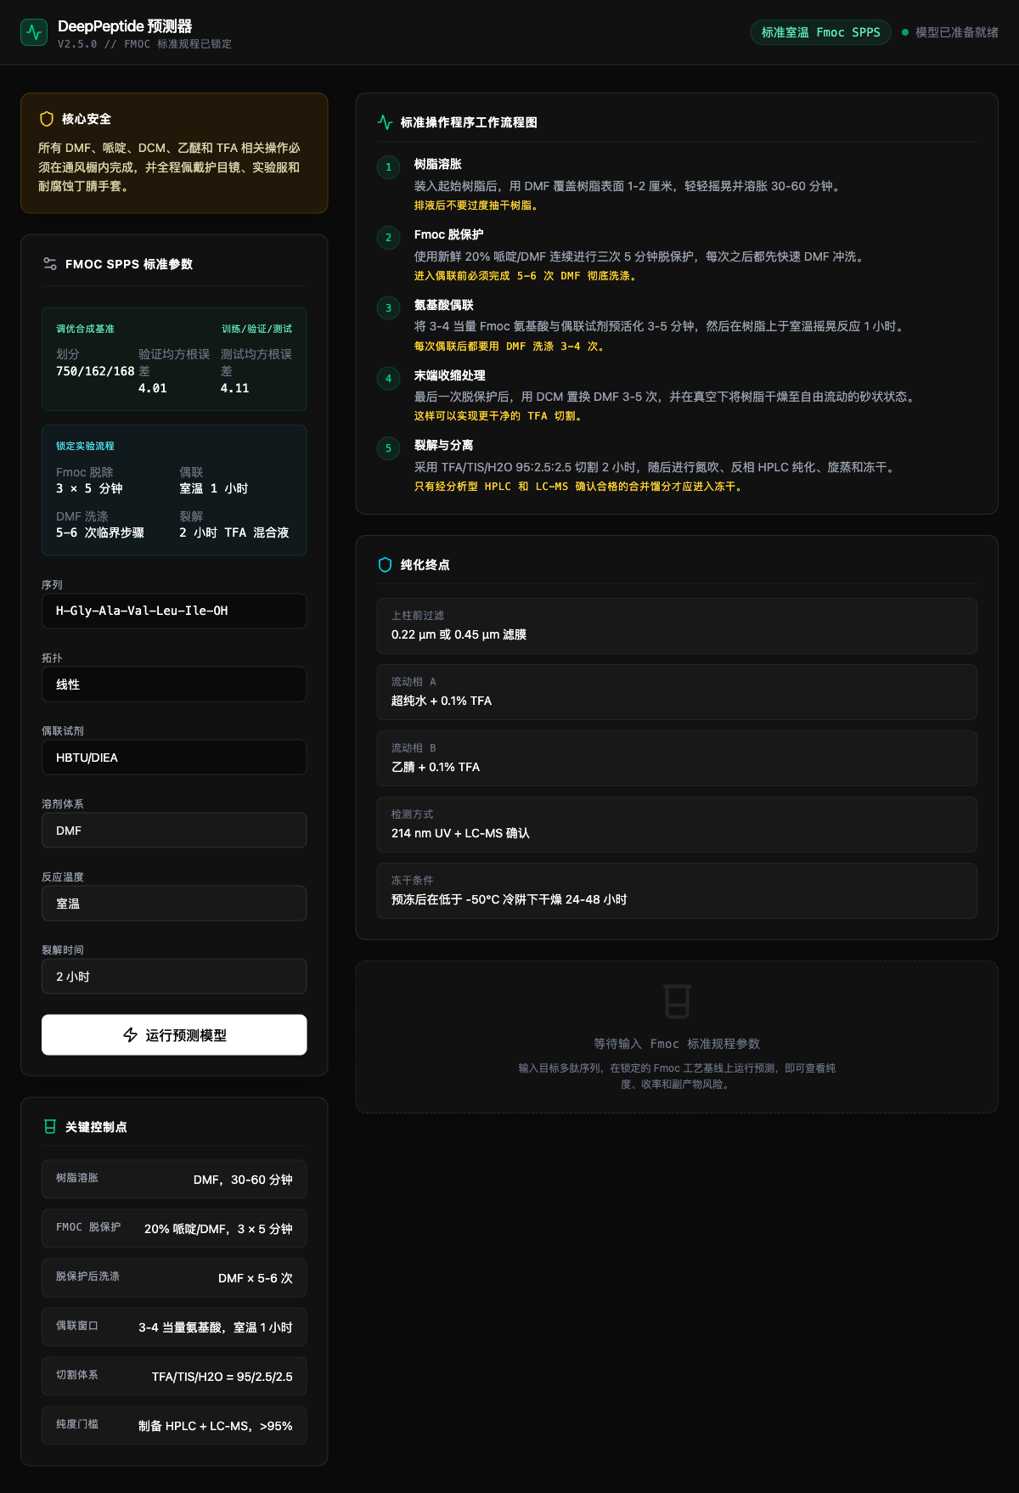
图 3 Fmoc SOP 中文首页。
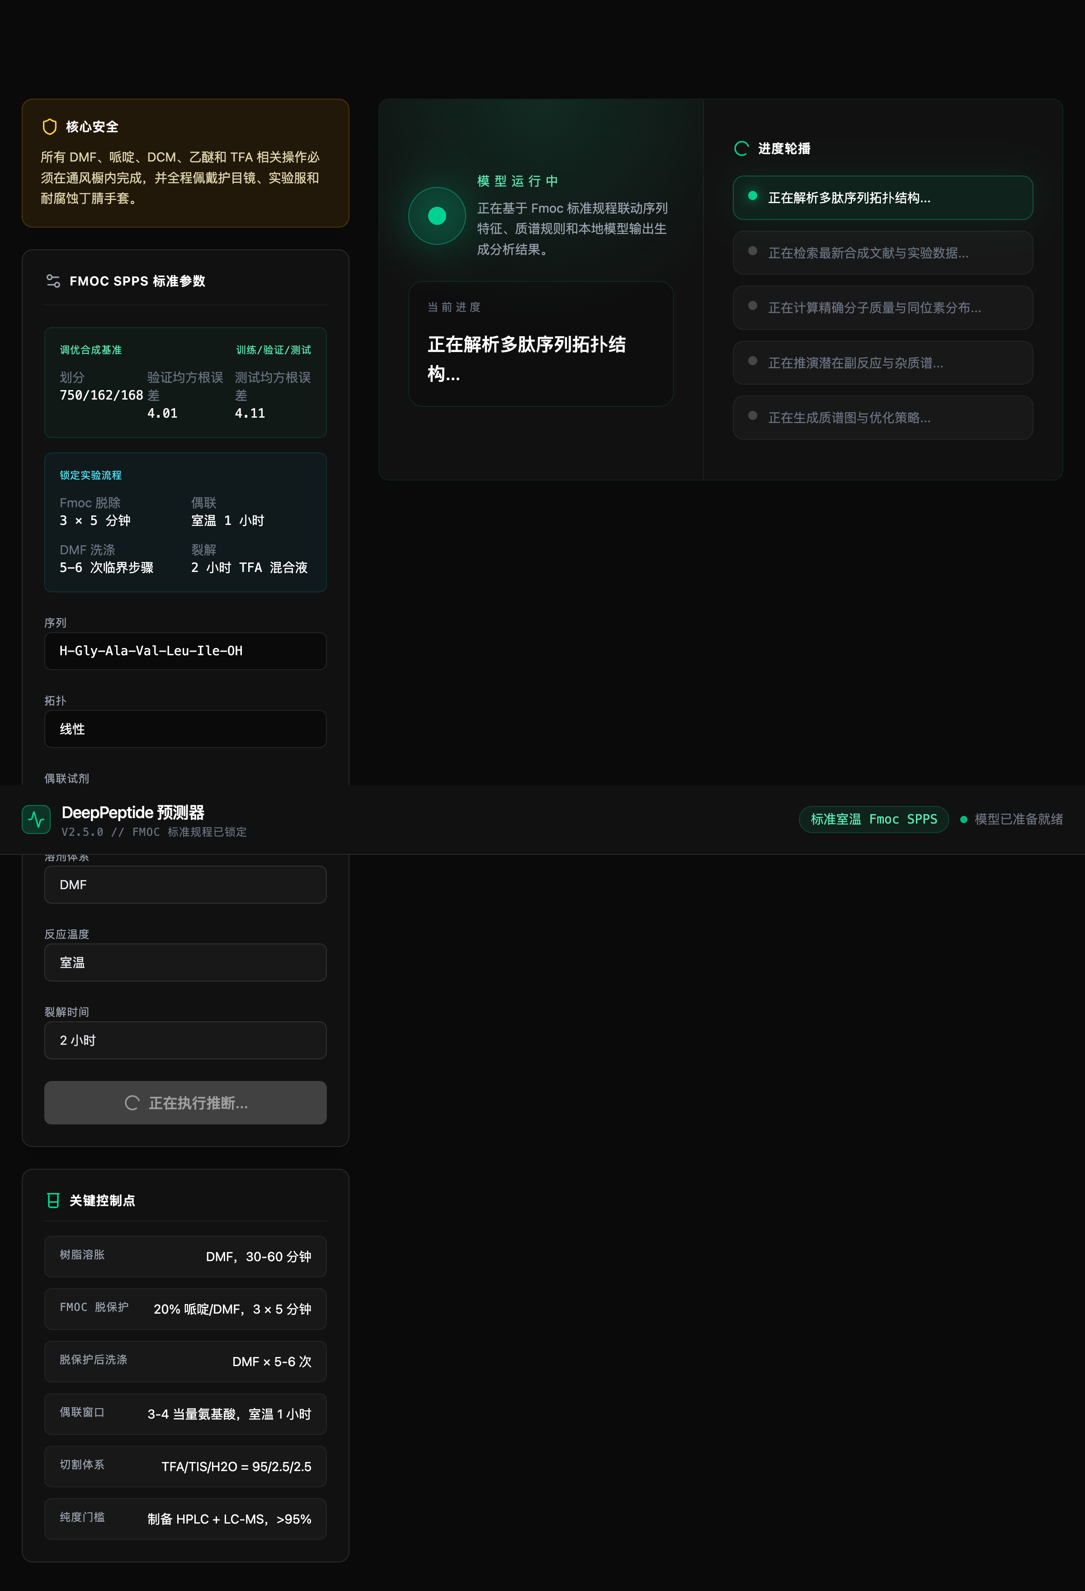
图 4 运行预测时的加载界面。
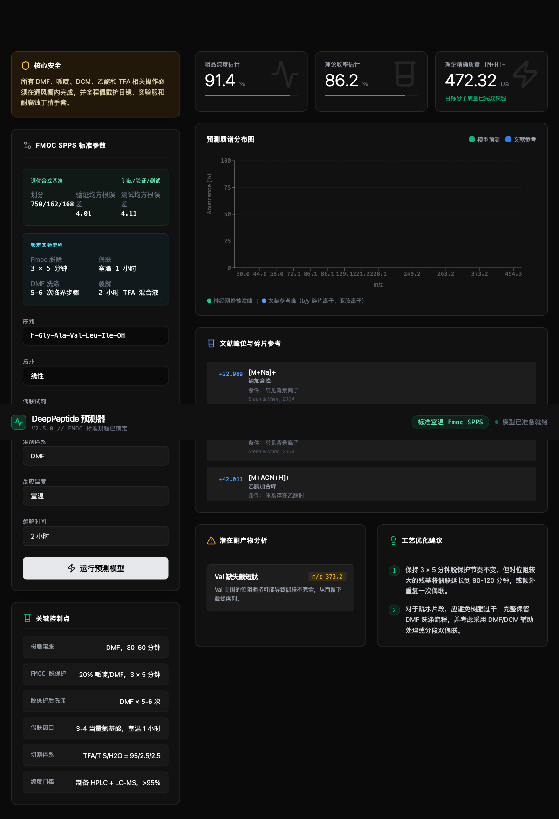
图 5 结果页与分析面板。

7 问题排查与研究中的关键困难

7.1 变量强相关与归一化映射困难
项目最初遇到的第一个技术问题，不是模型不收敛，而是变量本身并不独立。多肽合成中的试剂、溶剂、拓扑和序列难度往往共同变化，使得简单的归一化映射无法忠实反映化学过程。在这种情况下，如果不先做任务边界收缩，模型很容易学习到来源偏差或实验习惯，而非可解释的化学规律。

7.2 数据噪声与人工标注负担
真实实验数据往往不像教学数据集那样规整。文献表格可能缺少完整序列、缺少明确 purity 口径，或者把 recovery 、 crude yield 、 isolated yield 混在一起。为了让数据进入统一工作流，项目不得不进行大量人工抽表、字段对齐和标签语义判别。这一过程的投入远高于模型代码实现本身。

7.3 多来源标签语义不统一
final product 、 crude HPLC purity 、 purified HPLC purity 、 isolated yield 、 purity-adjusted crude yield 等标签在语义上不可直接互换。如果忽略这些差异，模型会把不同化学意义的数值当作同一输出变量，从而破坏监督学习的基本假设。因此，项目必须显式保留 purity_stage 、 yield_stage 、 yield_basis_class 等上下文字段。

7.4 跨研究异质性强于统一序列规律
meta 风格分析与贝叶斯分层模型共同表明，研究来源本身对 isolated yield 的影响远强于统一序列规律。后验随机截距显示， amyloid_hydrophobic_2008 明显偏低，而 ram_spps_2025 明显偏高。这意味着不同体系中的树脂、保护策略、反应模式和纯化流程，会系统性改变 yield 水平，而这些差异不能靠少量统一序列特征完全吸收。

7.5 宽区间与弱泛化的解释
贝叶斯模型在 leave-one-study-out 下给出的平均 95% 区间宽度约为 88.945 ，看起来很差，但其本质是模型在诚实反映数据不确定性。当研究间异质性极高、研究数只有 5 个时，一个严肃的层级模型本来就不应该给出很窄的区间。换言之，这里的问题不是模型“太保守”，而是数据本身并不支持精细数值预测。

7.6 为什么最终不继续追求强泛化
随着结果逐步清晰，项目也对目标做了现实修正。当前最合理的结论不是“再换一个模型就能泛化”，而是“在现有数据条件下，强泛化目标并不成立”。既然如此，更有价值的方向便不再是继续追逐跨体系通用回归器，而是把研究收敛到标准 Fmoc SPPS SOP 下的解释型问题：哪些序列更难、哪些特征更可能导致纯度下降、哪些条件值得微调。

8 讨论

8.1 与已有文献的对比
与 Deep learning enabled prediction and optimization of fast-flow peptide synthesis 相比，本项目并不具备同等级别的大样本真实步骤级平台数据，因此不应直接在最终 purity / yield 层面做同类精度主张。与 CycloPepper 这类面向明确子任务的平台研究相比，本项目目前更接近一个探索性系统：既完成了前端原型，也完成了多条建模路线验证，但最终目标被收缩为更解释型的研究问题，而不是直接部署式预测器。[5,7]

8.2 项目的创新点
本项目的创新点主要体现在研究组织方式而非单一算法本身。第一，它把前端原型、模型训练、文献抽表、分层统计分析和 SOP 模板化纳入同一仓库，形成了从交互到研究的完整链路。第二，它没有在弱数据条件下回避负结果，而是通过 grouped CV、随机效应和贝叶斯分层模型主动揭示数据异质性问题。第三，它最终把研究问题收敛到与实际实验 SOP 对齐的语境中，避免了“脱离实验语境追求算法指标”的常见误区。

8.3 当前模型的边界与适用范围
当前系统中的不同模型具有完全不同的适用边界。synthetic MLP 适用于前端演示、最小可行流程和启发式交互，不代表真实实验可迁移性。 peptimizer GRU 适用于步骤级风险代理建模，但不能替代最终 purity / yield 预测。集成学习工作流与分层模型适用于文献级解释和来源差异分析，但不适合作为精确数值预测器部署。因此，任何对外说明都必须区分“可演示”“可训练”和“可泛化”这三个不同层级。

8.4 为什么 SOP 模板化是更合理的收敛方向
标准 Fmoc SPPS SOP 提供了项目当前最合理的实验基线。相对于混合多种体系的数据拼接，SOP 模板化有三个优势：其一，可以固定多数工艺变量，只让少量关键条件微调；其二，可以把模型解释聚焦到序列难度与局部风险；其三，可以让前端界面、实验记录和模型输入保持一致。换言之，SOP 模板化不是保守退缩，而是把研究对象从“无法统一的数据拼盘”收缩为“可以被解释与逐步优化的局部实验系统”。

9 结论与展望

9.1 阶段性研究结论
本项目已经完成了一条从问题提出、任务收缩、数据整理、模型训练到系统原型实现的完整探索路径。阶段性结论包括：已经建立可复现的 synthetic MLP 最小可行流程；已经接入 peptimizer 真实步骤级数据并完成 GRU 架构搜索；已经构建来源可追踪的文献 purity / yield 数据集，并在其上完成集成学习、随机效应与贝叶斯分层分析。

9.2 当前最可靠的发现
当前最可靠的发现有三点。第一，公开可得且带序列信息的 final purity / isolated yield 数据极其稀缺。第二，跨来源异质性显著高于统一序列规律，将 source_id 作为随机效应是必要的。第三，当前更合理的研究方向不是继续主张跨体系强泛化，而是围绕标准 Fmoc SPPS SOP，开展序列难度解释与风险因素分析。

9.3 后续可扩展方向
如果未来继续推进，本项目有三条较现实的扩展方向。其一，继续围绕标准 SOP 采集本地实验数据，建立语义统一的小型高质量数据集。其二，将模型输出从单一数值预测转向“风险分解 + 工艺建议”，例如提示双偶联、延长偶联或加强洗涤的必要性。其三，在已有分层框架上，针对更同质的数据子集分别建模，例如仅对 canonical linear peptide 研究 isolated yield。

9.4 对本科阶段交叉研究的反思
从学习过程看，本项目最重要的收获并不是某个特定模型的分数，而是对“什么问题值得建模、什么结果可以主张、什么边界必须承认”有了更清晰的认识。对于本科阶段的交叉研究而言，能够从一个宏大而模糊的问题出发，经过多轮受阻和修正，最终找到一个与实验现实相匹配的局部问题，本身就是一种重要的方法论训练。

参考文献

参考文献

一、学术论文
[2] Jumper J, Evans R, Pritzel A, et al. Highly accurate protein structure prediction with AlphaFold[J]. Nature, 2021, 596: 583-589. DOI: 10.1038/s41586-021-03819-2. [3] Varadi M, Anyango S, Deshpande M, et al. AlphaFold Protein Structure Database: massively expanding the structural coverage of protein-sequence space with high-accuracy models[J]. Nucleic Acids Research, 2022, 50(D1): D439-D444. DOI: 10.1093/nar/gkab1061. [4] Schwaller P, Gaudin T, Lanyi D, et al. Prediction of organic reaction outcomes using machine learning[J]. ACS Central Science, 2018, 4(7): 769-778. DOI: 10.1021/acscentsci.8b00357. [5] Mijalis A J, Thomas D A, Simon M D, et al. Deep learning enabled prediction and optimization of fast-flow peptide synthesis[J]. ACS Central Science, 2020, 6(11): 2057-2063. DOI: 10.1021/acscentsci.0c00904. [6] Ahn J, Sun A, et al. A fully automated flow-based approach for accelerated peptide synthesis[J]. Nature Chemistry, 2017, 9(10): 990-996. DOI: 10.1038/nchem.2821. [7] CycloPepper: a machine learning platform for predicting cyclization outcomes and optimizing synthesis of therapeutic cyclopeptides[J/OL]. Nature Communications, 2025[2026-03-03]. Available: https://www.nature.com/articles/s41467-025-61948-z. [8] Dang B, Wu J, et al. High throughput synthesis of peptide alpha-thioesters through the use of volatilizable support[J/OL]. 2008[2026-03-03]. Available: https://pmc.ncbi.nlm.nih.gov/articles/PMC3117248/. [9] Lenci E, Trabocchi A, et al. Tea bags for Fmoc solid-phase peptide synthesis: an example of circular economy[J/OL]. 2021[2026-03-03]. Available: https://pmc.ncbi.nlm.nih.gov/articles/PMC8399505/. [10] Tetrahydropyranyl backbone protection for enhanced Fmoc solid-phase synthesis of challenging peptides[J/OL]. 2024[2026-03-03]. Available: https://pmc.ncbi.nlm.nih.gov/articles/PMC12351424/. [11] Synthesis of peptides containing C-terminal methyl esters using trityl side-chain anchoring[J/OL]. 2013[2026-03-03]. Available: https://pmc.ncbi.nlm.nih.gov/articles/PMC3622458/. [12] Improving Fmoc SPPS of human beta defensin 3[J/OL]. 2022[2026-03-03]. Available: https://pmc.ncbi.nlm.nih.gov/articles/PMC9603898/. [13] Resonant acoustic mixing enables solvent-less amide coupling in solid-phase peptide synthesis[J/OL]. Green Chemistry, 2025[2026-03-03]. Available: https://pubs.rsc.org/en/content/articlehtml/2025/gc/d5gc04067a. [14] A simple and flexible synthesis of sulfotyrosine-containing peptides[J/OL]. 2016[2026-03-03]. Available: https://analyticalsciencejournals.onlinelibrary.wiley.com/doi/10.1002/psc.2868. [15] Development of a straightforward synthesis route to hydrocarbon stapled BCL9 alpha-helical peptides with improved Wnt/beta-catenin inhibitory activity[J/OL]. 2025[2026-03-03]. Available: https://pubs.rsc.org/en/content/articlelanding/2025/cb/d4cb00368d.

二、数据集与代码仓库
[16] learningmatter-mit. peptimizer[CP/OL]. GitHub[2026-03-03]. Available: https://github.com/learningmatter-mit/peptimizer.

三、官方技术与机构网页
[1] Nobel Prize Outreach AB. The Nobel Prize in Chemistry 2024[EB/OL]. (2024-10-09)[2026-03-03]. Available: https://www.nobelprize.org/prizes/chemistry/2024/press-release/.

附录

附录 A 模型关键参数表
模型 | 关键参数
synthetic MLP | input=16, hidden=8, activation= tanh , output=2, lr=0.12, L2=0.0015, epochs=420, patience=55
peptimizer GRU | embed=16, sequence hidden=32, numeric hidden=32, trunk hidden=96, dropout=0.12, grouped-by- serial
ensemble workflow | VotingRegressor + RandomForestRegressor + ExtraTreesRegressor + GradientBoostingRegressor + Ridge ; SelectFromModel(ExtraTreesRegressor) ; RandomizedSearchCV ; GroupKFold
Bayesian hierarchical | Gibbs 采样；固定效应为序列特征；随机效应为 source_id 随机截距；输出 posterior mean、95% credible interval、ICC

附录 B 数据集字段表
字段类别 | 代表字段
序列与组成 | sequence , length , avg_hydrophobicity , total_charge , molecular_weight , avg_volume
比例特征 | unique_ratio , hydrophobic_ratio , bulky_ratio , polar_ratio , charged_ratio , aromatic_ratio , sulfur_ratio
风险特征 | max_coupling_difficulty , longest_hydrophobic_run_norm , n_term_basic , c_term_acidic
工艺上下文 | topology , purity_stage , yield_stage , yield_basis_class , coupling_reagent , solvent

附录 C 核心代码与文件索引
- python/optimize_model.py
- python/train_real_model.py
- python/comprehensive_ml_workflow.py
- python/meta_isolated_yield_analysis.py
- python/bayesian_isolated_yield_analysis.py
- src/lib/modelArtifacts.ts
- src/lib/fmocSop.ts
- src/App.tsx

附录 D 关键训练指标汇总表
任务 | 关键结果
synthetic MLP | validation combined RMSE= 4.0063 ；test combined RMSE= 4.1082
comprehensive workflow | purity RMSE= 18.523 ；yield RMSE= 32.932 ；joint accuracy= 0.071
meta / random effects | pooled isolated yield= 30.53 ； I^2=0.986
Bayesian hierarchical | grouped RMSE= 33.070 ；posterior ICC= 0.897 ；mean interval width= 88.945

附注：项目内部文档来源
本文中的参数、训练结果与阶段性结论，主要依据仓库内以下文件整理而成： docs/ml-development-log.zh-CN.md 、 docs/comprehensive-ml-workflow-report.md 、 docs/isolated-yield-meta-analysis.md 、 docs/bayesian-isolated-yield-analysis.md 、 artifacts/peptide-model-report.json 、 artifacts/real-synthesis-report.json 、 artifacts/comprehensive-ml-workflow-report.json 、 artifacts/isolated-yield-meta-analysis.json 、 artifacts/bayesian-isolated-yield-analysis.json 、 data/real/final_purity_yield_sources.md 与 data/real/final_purity_yield_literature.csv 。

